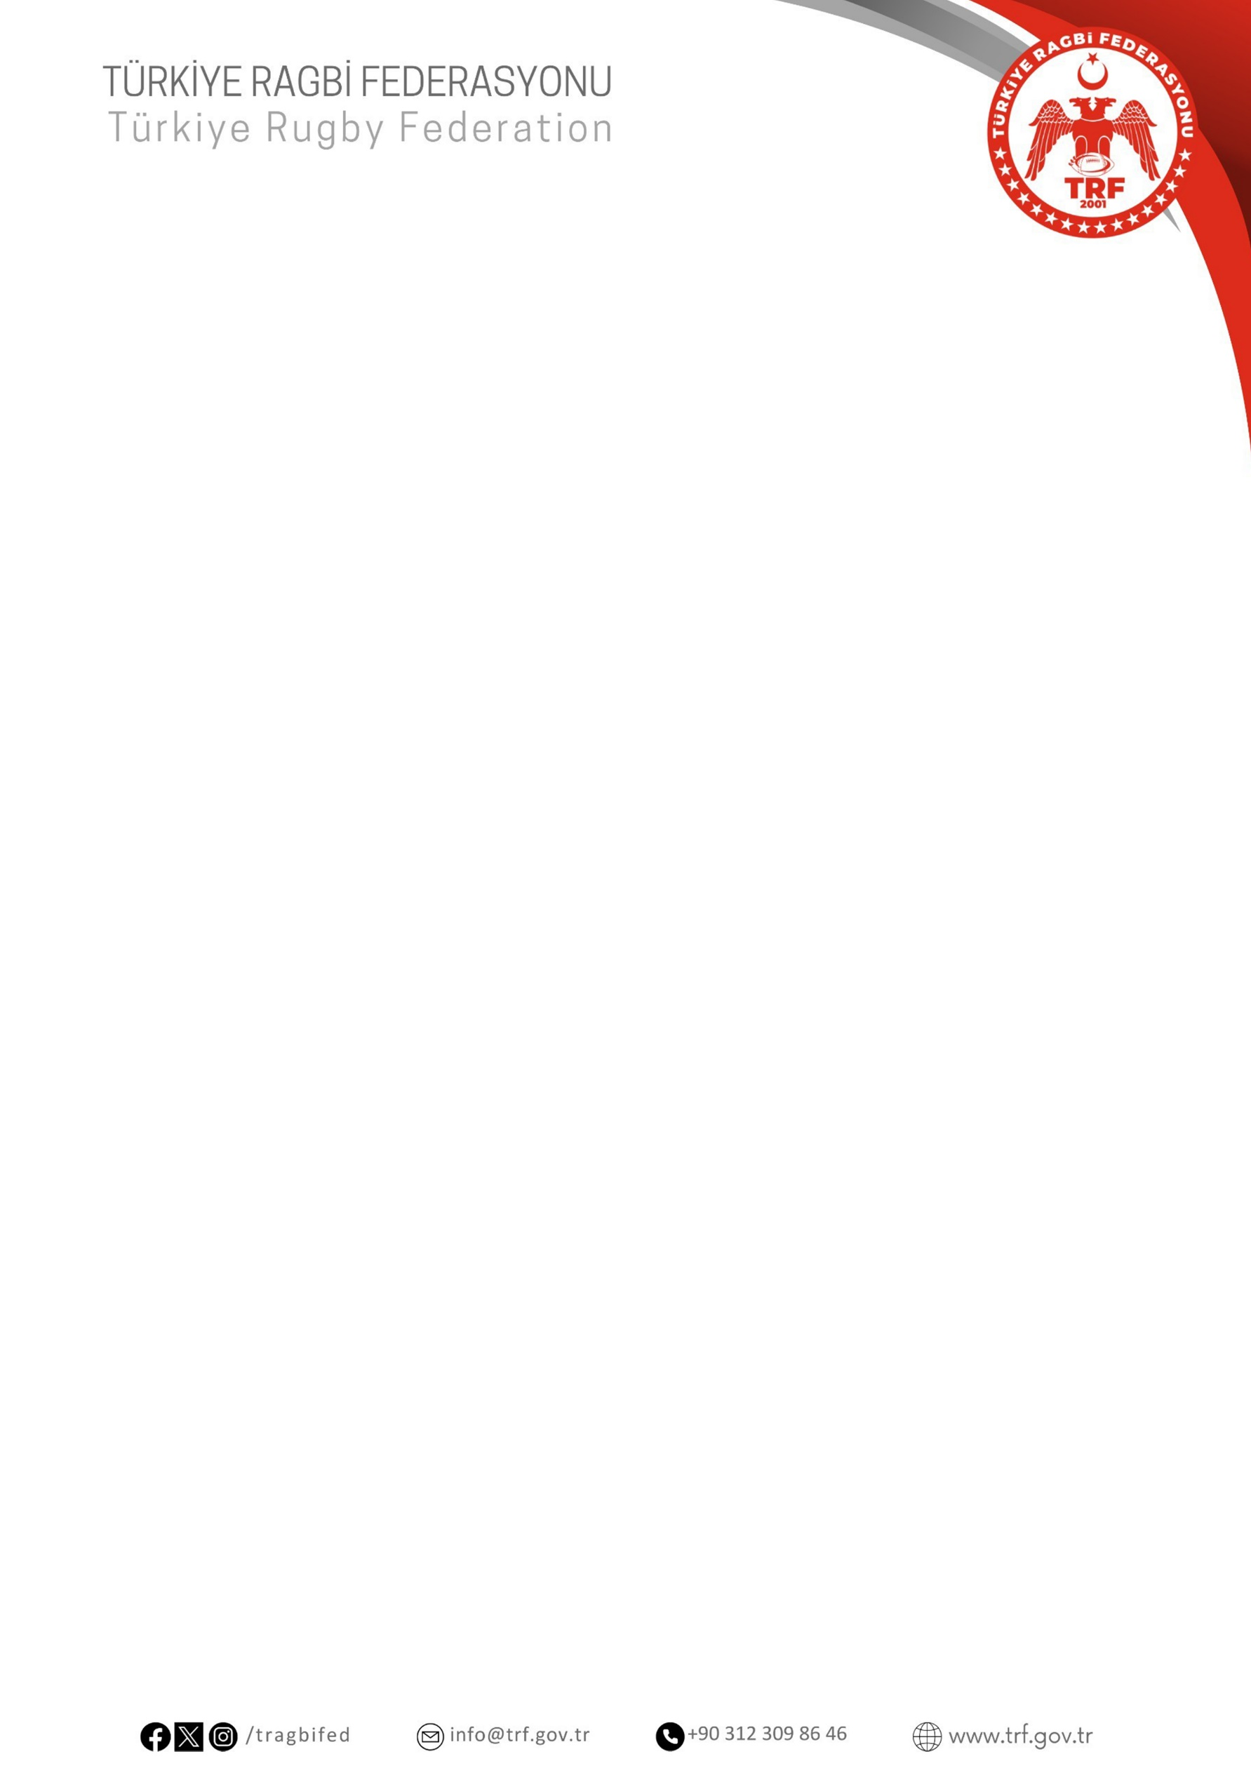

2025 SEZONU BÜYÜKLER (17 YAŞ VE ÜZERİ), U19 (15 YAŞ ÜZERİ) VE DİĞER YAŞ GRUPLARI KRİKET LİGİ VEYA TÜRKİYE ŞAMPİYONASI REGLAMANI İÇİN

EK REGLAMAN

# MADDE 1:

Türkiye Ragbi Federasyonu 2025 Sezonu Büyükler (17 Yaş Ve Üzeri), U19 (15 Yaş Üzeri) Ve Diğer Yaş Grupları Kriket Ligi Veya Türkiye Şampiyonası Reglamanında yer alan bazı maddelerine ek olarak;

“Kulüpler sporcu formaları için sponsorluk anlaşması yapma yetkisini TRF’den onay alarak yapabilirler. Kulüplerin TRF onayı almadan anlaşma yapması veya herhangi bir müsabakaya formalarında reklam taşıyarak çıkması halinde **iki asgari ücret** tutarında cezayı TRF banka hesabına yatırması gerekmektedir. Aksi halde TRF’nun alacağı kararlara uymakla yükümlüdür.” “SPONSORLUK VE GİŞE GELİRLERİ” bölümüne 4. Madde olarak eklenmiştir.

“Büyükler takımında yer alan 3 sporcu ve U19 takımında oynamaması halinde kulüpler hem büyükler hemde U19 kategorisinden ihraç edilecektir. Bu kulüpler disiplin kuruluna sevk edilir. Federasyonun banka hesabına 3 asgari ücret tutarında cezayı ödemeden sonraki yıl aynı yaş kategorisinde müsabakalara katılamazlar.” I. BÖLÜM: GENEL KURALLAR VE HÜKÜMLER bölümünde 13. Maddesine eklenmiştir.

“Şampiyonaya katılım için kadrodaki sporcu sayısı en az 11 olmalıdır.” HÜKMEN YENİLGİ / DİSKALİFİYE bölümü 1. Maddesi değiştirilmiştir.

# MADDE 2:

Bu reglaman TRF web sitesinde yayınlandığı tarih itibariyle yürürlüğe girer.